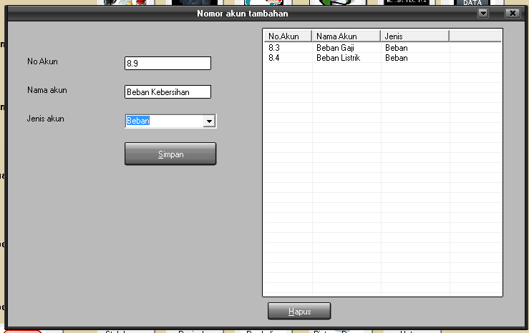

Form ini untuk mengisi akun/perkiraan yang belum ada.
Cara :
- Isi nomor akun,diluar nomor akun yang sudah ada.Nomor akun yang sudah ada bisa dilihat dinlaporan neraca dan laporan laba rugi.
- Ketik nama akun/perkiraan
- Pilih jenis Akun,jangan sampai salah.
Contoh: Akun beban kebersihan adalah akun jenis beban yang akan berpengaruh pada perhitungan simpanan hasil usaha.
- Klik simpan.

